《家庭电路与安全用电》教案
一、新课引入
观看视频：《吹风机电线老化起火》
观察思考：
1、视频中发生了什么？
2、视频中这次事故没有导致灾难性的后果，他们是如何处理的？
引出主线：构建家庭电路“安全防护墙”
二、课堂主线
任务一：结构防护墙——认识家庭电路的组成
1、家庭电路主要由哪些部分组成？（学生猜想、阅读课本、观察家庭电话展示板）
主要组成：进户线(来自电网的电源线)、电能表、配电箱(内有总开关和支路开关)、插座、用电器等。
2、各用电器是如何连接的？这种连接方式有何优势？
3、对比简单电路，引入火线、零线、地线
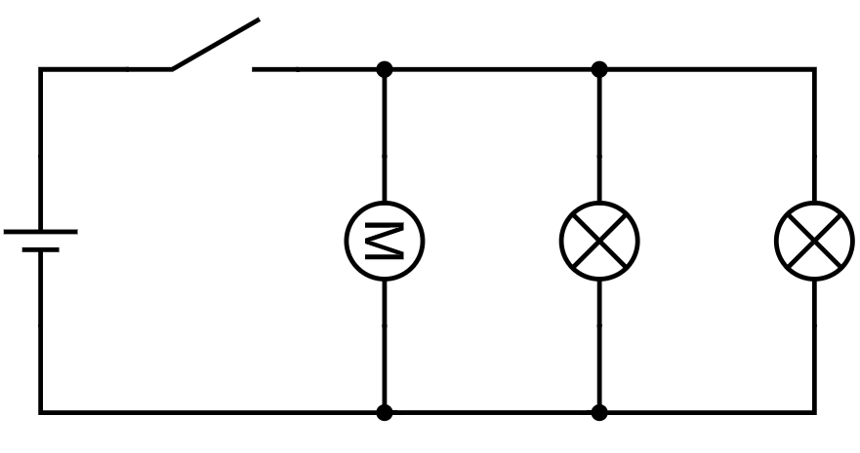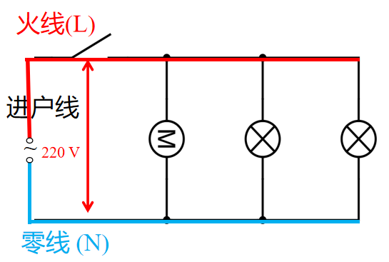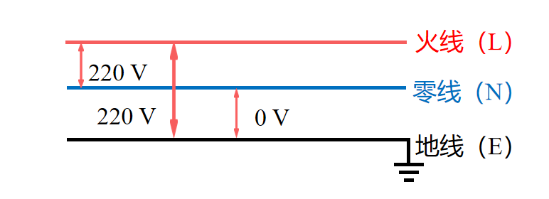
4、各用电器（灯）和它的开关是如何连接的？还有哪些开关控制它呢？
得出：开关必须安装在火线上

任务二：自动防护墙——探究安全装置的工作原理
1、人身安全防护：判断同学们是否安全？思考：如何解救？
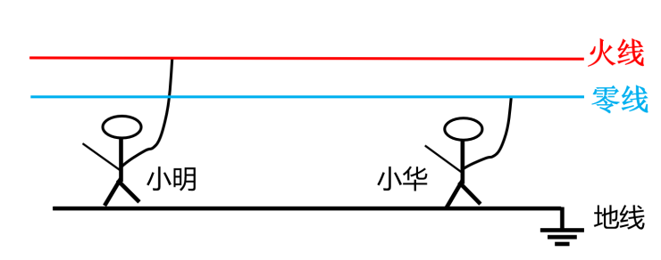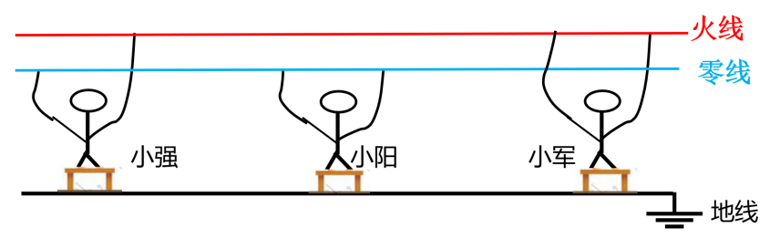
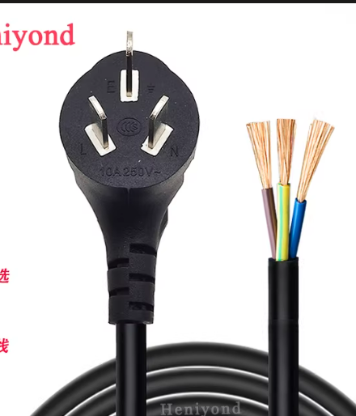
- 电路安全防护------漏电的应对
（1）三孔插头和三孔插座

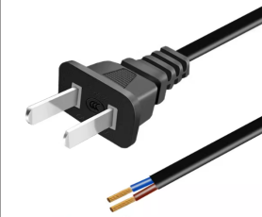

危险：冰箱漏电或因火线破损与金属外壳接触时，会使外壳带电，这时人接触外壳会发生触电。
措施：外壳接地后，即使外壳带电，也会从接地线流走，人接触外壳不会触电。
再得出：左零右火中接地。
画一画：请用笔画线表示导线，将它们安全接入电路。
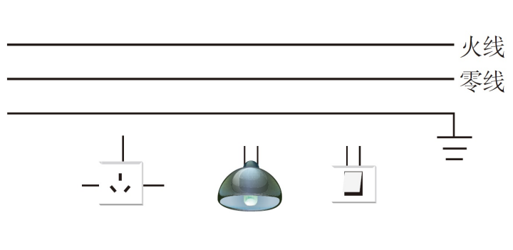
（2）漏电保护断路器
当电路有电流流入大地时，漏电保护器会自动断开，切断电路。
（3）空气断路器
早期使用熔点较低的熔丝熔断器，当电路过载或短路时,熔断器中的熔丝就会熔断，从而切断电路,可以保护电路安全。现在普遍使用的是空气断路器。
空气断路器的优点之一是，在排除电路短路或电路过载后，只要将扳手推到上方就能恢复正常，操作十分简单。
探究影响电路安全的原因实验：短路（播放视频）、电路过载（实验演示）
电路短路：连接电路时误将火线和零线直接连通，或电线和用电器的绝缘皮破损，导致火线和零线直接连通等。
电路过载：电路中同时工作的用电器越多，电功率越大，干路电流就越大，当干路电流增大到一定程度时，细铜丝上的易燃纸条就会被点燃。可以想象，如果家庭电路发生过载，后果将会十分严重。
3、电路安全检测——测电笔
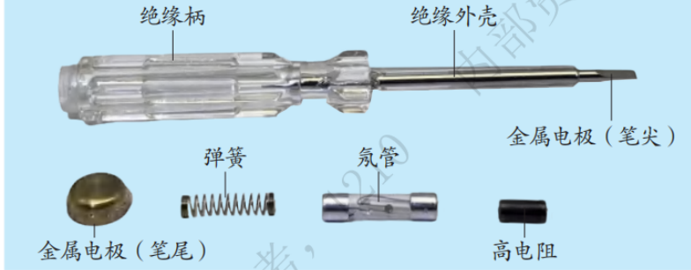
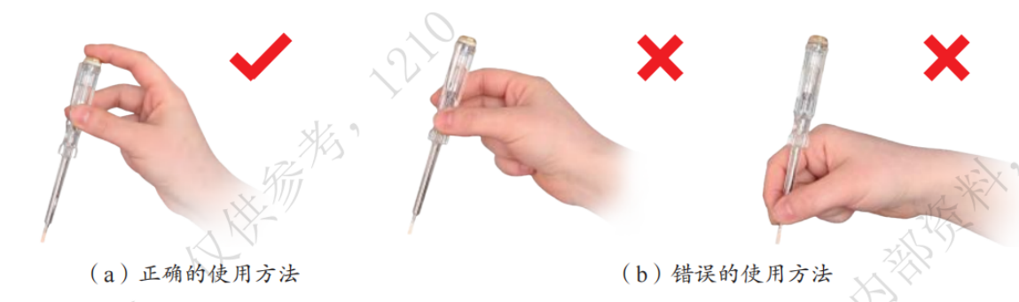
用手接触笔尾的金属体、笔尖金属体接触被测电路。若氖管发光，则接触的是火线，否则为零线。
介绍电子测电笔。

任务三：做一名安全可靠的电工！
学生分组实验：利用平板扫描二维码，nobook虚拟仿真实验，连接家庭电路。